**Instruções do projeto**

Cada exercício da tabela em anexo tem declaração de variáveis e, na sequência, uma sentença que usa as variáveis e operadores lógicos. Determine qual é o resultado final (Verdadeiro ou Falso) de cada sentença.

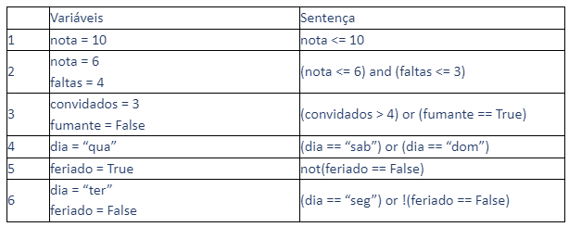

1. Verdadeiro, pois a variável nota possui o valor 10 que é menor ou igual a 10.
2. Falso, pois a variável nota possui o valor 6 que é <= 6 mas a variável faltas possui valor 4 que não é <= 3. Assim, pela tabela verdade: V e F = F.
3. Falso, a variável convidados possui valor 3 que é menor que 4 fazendo a primeira condição (convidados > 4) ser falsa. A variável fumante possui valor false fazendo a segunda condição(fumante == True) ser falsa. Assim, F ou F resulta em Falso.
4. Falso, a variável dia possui valor “qua” fazendo co que as duas condições (dia ==”sab” ou dia == “dom”) sejam falsas. Assim, F ou F = Falso.
5. Verdade, a variável feriado possui valor True, verdade. A função not() nega o resultado da expressão feriado == False, então a negação de False é True, fazendo com que a condição seja verdade. Negação (False) = True.
6. Falso. A variável dia possui valor “ter” fazendo a primeira condição(dia ==”seg”) ser falsa. A variável feriado possui valor False mas como existe o operador ! negando a condição (feriado == False), essa parte retorna True que é diferente do valor atual da variável feriado(False), assim F ou F = F.